**Ejercicio 1. Escriba el código fuente y la tester class del UML siguiente (5 puntos):**

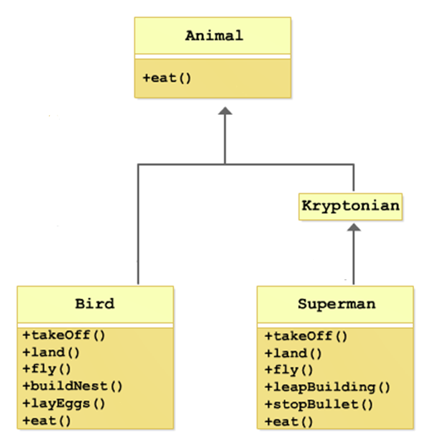

Codigo Fuente

<https://github.com/informatica042003/inf512programas/blob/main/Unidad%206/Animal.cs>

Tester Class (Línea 63)

<https://github.com/informatica042003/inf512programas/blob/main/Unidad%206/Animal.cs>